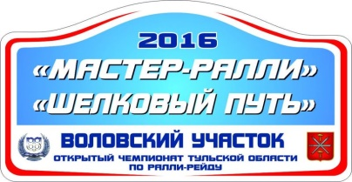
Открытый чемпионат Тульской области по ралли-рейдам. Баха.
Открытый чемпионат Тульской области по ралли 3й категории
«Воловский участок «Мастер-ралли» и «Шелкового пути»

Бюллетень № 2
04.11.2016 Время: 15:00

- Руководитель гонки Открытый чемпионат Тульской области по ралли 3й категории – Гарин Лев, тел. +7 (960) 613-99-55
Заместитель руководителя гонки по безопасности и маршруту:
Жидков Дмитрий +7 (916) 322-59-20
Старший технический контролер: _ Эбергард Дмитрий +7(920)756-90-00

- Маршрут соревнований включает прохождение Контрольных створов (КС).
  - Контрольный створ является бесконтактным судейским пунктом. Во время прохождения КС судья фиксирует в Протоколе стартовый номер и время прохождения (с точностью до секунд).
  - Остановка в КС категорически запрещена. Пенализация – от 1 часа за первое нарушение и вплоть до исключения за повторные нарушения.
  - КС обозначены на местности флажками «створом». Задача экипажа – пройти створ в направлении, предписанном ДК. В Дорожной книге КС обозначены изображениями флажков и GPS координатами.
  - Пенализация за пропуск КС составляет 30 минут за каждый.

- Время АП для участников всех зачётных категорий продлевается до 9:00.
- Время ТИ для участников всех зачётных категорий продлевается до 9:15.
- Публикация списка допущенных участников и стартовой ведомости 9:45.

© Оргкомитет.

